Krzywe ściany a meble na wymiar - co robić?
Być może kiedyś zdarzyło ci się zamówić meble, wszystko pięknie zmierzyłeś, zamówiłeś produkty i gdy już miało dojść do montażu... ściana okazuje się krzywa. W tym artykule podpowiadamy jak sobie z tym poradzić.

Co poradzić przy krzywych ścianach?
Meble na wymiar mają to do siebie, że możemy je personalizować do naszego pomieszczenia w domu. Krzywe ściany a meble na wymiar - to problem, który nie koniecznie jest nie do rozwiązania! Pochłoń się w lekturę tego artykułu i dowiedz się jak sobie poradzić w takich przypadkach.
Krzywe ściany a meble na wymiar - rodzaje problemu
Jak dobrze wiesz, problem problemowi nie równy. Zastanówmy się najpierw z jakiego rodzaju niedoskonałością w pomieszczeniu mamy do czynienia. Krzywe ściany a meble na wymiar mogą dotyczyć po pierwsze kilka rodzajów krzywizny ściany do której chcemy dopasować np. szafę lub kredens. Może być ona odchylona do tyłu, do przodu, na boki, lub mieć pofalowaną strukturę (aczkolwiek, musielibyśmy mieć wtedy dużego pecha). Przy minimalnej krzywiźnie, lub jeśli jest ona boczna, nie będzie aż takiej przeszkody w dostawieniu mebla. Może być jeszcze tak, że to podłoga jest krzywa, powodując wrażenie krzywej ściany. Niezależnie od typu krzywizny, powinniśmy sprawdzić poziomicą, czy w ogóle ona występuję, a jeśli tak, to w jakim miejscu. Najlepiej zrobić to zanim jeszcze zamówimy nasze personalizowane meble na wymiar.

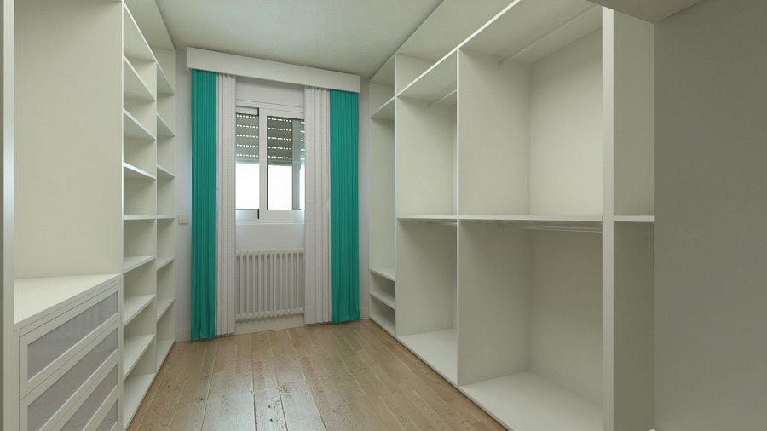
Dzwoń po profesjonalistę!
Jeśli problem krzywych ścian a mebli na wymiar nas dotyczy, lepiej oddać zadanie aranżacji wnętrza profesjonalistom. Pod nazwą profesjonaliści mamy tu na myśli biuro architektoniczne, które pewnie nie raz miało do czynienia z takimi wyzwaniami.

